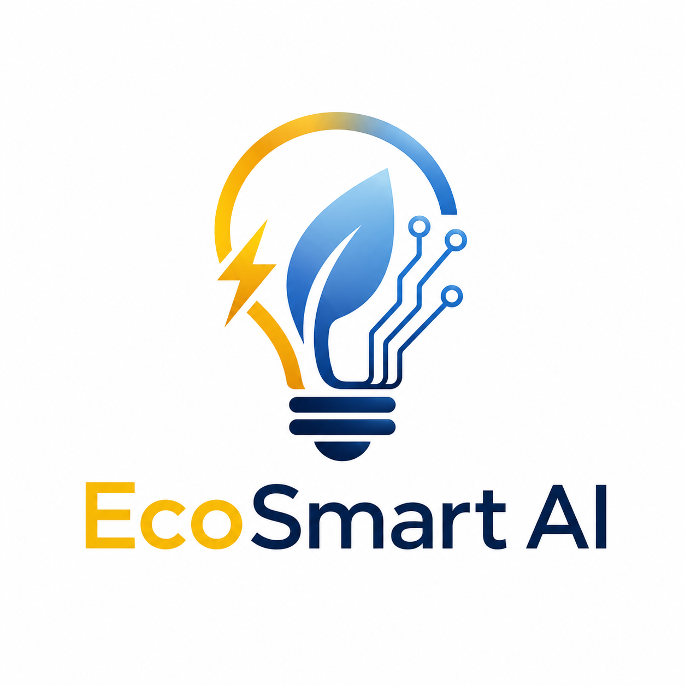
Canvas del Proyecto
EcoSmart AI - Modelo de negocio hackathon
“EcoSmart AI transforma la energía desperdiciada en ahorro inteligente mediante Inteligencia Artificial y física aplicada.”

Lean Canvas / Business Model Canvas
Bloque | Contenido para EcoSmart AI
1. Segmentos de clientes | Hogares que desean reducir el gasto eléctrico; colegios interesados en educación sostenible; oficinas y empresas que buscan eficiencia energética; instituciones públicas comprometidas con el medio ambiente.
2. Propuesta de valor | Detectar desperdicios de energía con sensores, IA y blockchain; aprender hábitos de consumo; enviar alertas; apagar automáticamente dispositivos innecesarios; registrar ahorro energético de forma segura.
3. Canales | Aplicación móvil EcoSmart AI, página web, redes sociales, alianzas con colegios y empresas, presentaciones en ferias/hackathons.
4. Relación con el cliente | Alertas inteligentes en tiempo real, soporte técnico y educativo, seguimiento mensual del ahorro y acompañamiento para instituciones.
5. Flujos de ingreso | Suscripciones mensuales, venta e instalación de sensores, planes premium para colegios/empresas y servicios de monitoreo energético.
6. Recursos clave | Sensores IoT, IA, blockchain, plataforma móvil y web, infraestructura en la nube, equipo estudiantil con roles definidos.
7. Actividades clave | Desarrollo y entrenamiento de IA, monitoreo de consumo, instalación de sensores, mejora continua del sistema y análisis de datos.
8. Red de partners | Empresas tecnológicas, proveedores de sensores, instituciones educativas, empresas eléctricas y programas ambientales.
9. Estructura de costos | Desarrollo de software, compra/instalación de sensores, infraestructura cloud, marketing, soporte técnico y mantenimiento.

Impacto del modelo
- Reduce el desperdicio eléctrico.
- Disminuye el impacto ambiental asociado al consumo innecesario.
- Genera ahorro económico real para familias e instituciones.
- Promueve hogares, colegios y oficinas inteligentes.
- Permite enseñar Física aplicada mediante datos reales.

Principios de Física aplicados
Potencia eléctrica: P = V x I. Permite identificar cuánta potencia consume cada dispositivo.
Energía consumida: E = P x t. Permite calcular el consumo total según la potencia y el tiempo de uso.
Termodinámica: ayuda a optimizar temperatura, ventilación y uso eficiente del aire acondicionado.

Espacio para evidencias del equipo
Este apartado se completará con datos reales levantados por el equipo antes de la entrega final.
Evidencia | Dato a completar | Resultado / valor | Observación del equipo
Planilla eléctrica familiar | Consumo mensual en kWh y valor pagado | _____ kWh / USD _____ | Insertar captura o tabla de la planilla eléctrica de una integrante.
Planilla eléctrica del colegio | Consumo mensual institucional y áreas de mayor consumo | _____ kWh / USD _____ | Insertar datos autorizados del colegio o resumen de consumo.
Encuesta aplicada | Número de respuestas y principales hallazgos | _____ respuestas | Insertar enlace, capturas o tabla de resultados de Google Forms/planilla.
Conclusión preliminar: A partir de la planilla eléctrica familiar, la información del colegio y la encuesta aplicada, el equipo validará si el consumo eléctrico y el desperdicio energético son problemas reales y cercanos para justificar la solución EcoSmart AI.

